Министерство науки и высшего образования Российской Федерации
--------
Федеральное государственное бюджетное образовательное учреждение высшего образования
«Рязанский государственный радиотехнический
университет имени В. Ф. Уткина»
Кафедра вычислительной и прикладной математики

Отчёт
о лабораторной работе № 2-14
по дисциплине:
«Программирование»
на тему:
«Графика в python. Создание виджетов в tkinter.
Размещение виджетов в окне. Управление событиями»

Выполнила: студентка гр. 4413
Соколова С.И.
Проверил: профессор
Пылькин А.Н.

Рязань, 2025
Цель работы
Изучить основные правила работы с виджетами, освоить функциональные возможности технологии привязки событий и получить навыки практической реализации интерактивного пользовательского взаимодействия со средствами графического интерфейса.
Изучение основных классов и методов представления виджетов в процессе реализации графического интерфейса пользователя. Освоение практических навыков создания и применения различных виджетов, а также освоение методов управления расположением на экране этих компонентов графического интерфейса.
Задание:
Вариант 19.
Создайте систему заказа игрушек в детском магазине:
- Добавьте флажки, позволяющие выбрать 3 вида машинок, 5 видов кукол, 2 вида роботов и леденец.
- Разместите внизу страницы кнопку «Заказать игрушки» и поле для адреса доставки.
- При заказе если выбран только 1 флажок, выведите текст «Выбрано слишком мало игрушек», иначе рассчитайте и выведите на экран сумму заказа, рассчитанную как:
Количество выбранных флажков*2500
Листинг программы
import tkinter as tk
from tkinter import messagebox
def order():
quantity = 0
for flag in all_flags:
if flag.get():
quantity += 1
if quantity <= 1:
messagebox.showinfo("Ошибка", "Выберете игрушки!")
else:
total = quantity * 2500
address = address_field.get()
if not address.strip():
messagebox.showinfo("Ошибка", "Пожалуйста, введите адресс доставки!")
else:
messagebox.showinfo("Заказ подтвержден", f"Сумма: {total} rub.\nАдрес доставки: {address}")
window = tk.Tk()
window.title("Toy Store")
all_flags = []
def add_group(group_name, toy_list):
frame = tk.LabelFrame(window, text=group_name, font=('Arial', 12, 'bold'), padx=10, pady=10)
frame.pack(padx=10, pady=5, fill="both")
for toy in toy_list:
var = tk.BooleanVar()
checkbox = tk.Checkbutton(frame, text=toy, variable=var, font=('Arial', 10))
checkbox.pack(anchor='w')
all_flags.append(var)
add_group("Машины", ["Машина 1", "Машина 2", "Машина 3"])
add_group("Куклы", ["Кукла 1", "Кукла 2", "Кукла 3", "Кукла 4", "Кукла 5"])
add_group("Роботы", ["Робот 1", "Робот 2"])
add_group("Другое", ["Леденец"])
address_frame = tk.LabelFrame(window, text="Адрес доставки", font=('Arial', 12, 'bold'), padx=10, pady=10)
address_frame.pack(padx=10, pady=10, fill="both")
address_field = tk.Entry(address_frame, width=50, font=('Arial', 10))
address_field.pack()
order_button = tk.Button(window, text="Заказать", command=order, font=('Arial', 12, 'bold'), bg='lightgreen')
order_button.pack(pady=20)
window.mainloop()
Результат программы
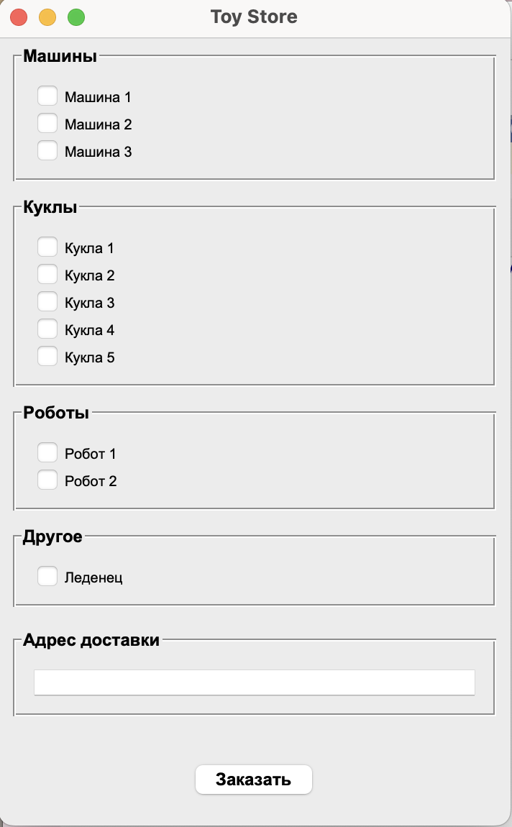
Рисунок 1- Основное окно
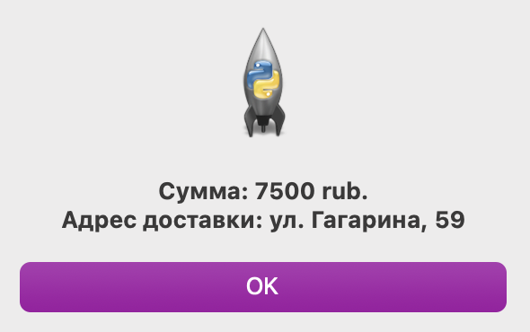
Рисунок 2 - Окно при правильно выбранных действиях.
Вывод
В ходе решения лабораторной работы я изучила основные правила работы с виджетами и изучила основных классов и методов представления виджетов в процессе реализации графического интерфейса пользователя.

